ESPACIO CURRICULAR: GEOGRAFIA
Profesora: Diana García
Curso: 4° “B” C.O.
SEGUNDO CUATRIMESTRE
Contenidos: “Los grandes ecosistemas naturales”.

“LOS GRANDES ECOSISTEMAS NATURALES”
Los diferentes ecosistemas planetarios ofrecen elementos naturales que las sociedades valoran y utilizan para satisfacer sus necesidades transformándolos entonces en recursos naturales.
Sin embargo, esta relación, lejos de ser armónica, resulta conflictiva en tres aspectos centrales:
- El complejo equilibrio dado entre la oferta de recursos alimentarios por parte de la naturaleza y la alimentación efectiva de una población humana que crece, como se analizó anteriormente, a ritmos rápidos;
- La generación de gran cantidad de residuos por una actividad productiva creciente que arroja sus desechos al ambiente;
- La desigual responsabilidad que le cabe a los países desarrollados y sub desarrollados en la aparición y evolución de los problemas ambientales.
No es el objetivo aquí el de profundizar el análisis de cada ecosistema natural, sino de describir sus características más relevantes para conocer la base natural sobre la que actúan las diferentes sociedades, y que las condicionan en el desarrollo de sus actividades.
Como se tienen en cuenta características generales, se diferencian en la escala planetaria ocho grandes biomas:
- selvas,
- bosques,
- sabanas,
- praderas,
- montes o semidesiertos,
- desiertos,
- tundras,
- mares y océanos.

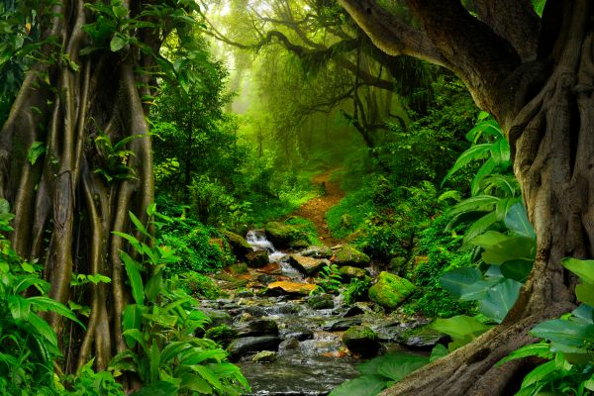
Las selvas, son los ecosistemas de mayor biodiversidad o diversidad biológica del planeta, es decir los que tienen el mayor número de individuos y especies animales y vegetales. Necesitan de gran cantidad de precipitaciones para desarrollarse (más de 2000 mm anuales, mientras que el promedio mundial de precipitaciones por año es de alrededor de 900-1000 mm). Pueden encontrarse en áreas cálidas, como las selvas amazónica, misionera, centroafricana e indonesia o templada-frías, como la valdiviana en el sur de Chile y de Argentina. Su uso económico es variado, desde reserva genética para la producción de fármacos hasta reserva de material leñoso para calefacción y cocción de alimentos, así como también para turismo.

SELVA TROPICAL GUYANA
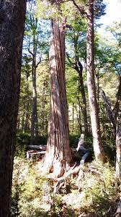
Los bosques a diferencias de las selvas aunque a veces se llama bosques tropicales a las selvas) generalmente poseen una o dos especies forestales dominantes, como la lenga en parte del sur cordillerano argentino o la lenga y el ñire en otros sectores del mismo ambiente (en este caso es un bosque mixto). Las precipitaciones oscilan entre 500 (bosque semiárido o seco) y 2000 mm (bosque húmedo). Su uso también es muy variado, pero es el ecosistema ideal para el aprovechamiento aserradero que necesita de mucho material leñoso para fabricar postes, muebles, adornos de madera y para las obras de la construcción (edificios, casas); entre muchos y muy distintos usos, también se destaca el turismo. Existe un tipo de bosque frío, que recibe el nombre de taiga, típico de altas latitudes, (como el centro de Canadá), donde predominan las coníferas (pinos, abetos, etc.).
ALERCES EN CHUBUT

Las sabanas y las praderas forman en conjunto lo que se conoce como herbazales. Se caracterizan por el predominio del estrato herbáceo (pastos, gramíneas), sobre el arbustivo y el arbóreo. Las diferencias básicas se dan por la presencia de árboles aislados y la irregularidad y concentración estacional de las precipitaciones (llueve mucho en una estación del año y poco o nada en las restantes) en las sabanas, mientras que las praderas generalmente no poseen árboles y tienen precipitaciones más regulares durante todo el año.
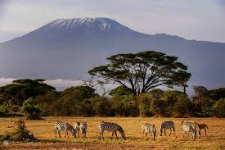
EL KILIMAJARO EN LA SABANA DE AFRICA ORIENTAL

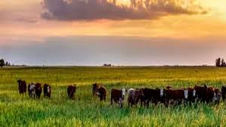
Las praderas poseen los mejores suelos del mundo para la producción agraria templada, como ocurre en las llanuras del Mississippi en Estados Unidos y pampeana en la Argentina. Se podría sostener que constituyen la mayor reserva alimentaria de la humanidad por la fertilidad de sus suelos aptos para la producción de trigo, maíz, girasol y soja y de ganado vacuno para carnes y lácteos.

LLANURA PLATENSE

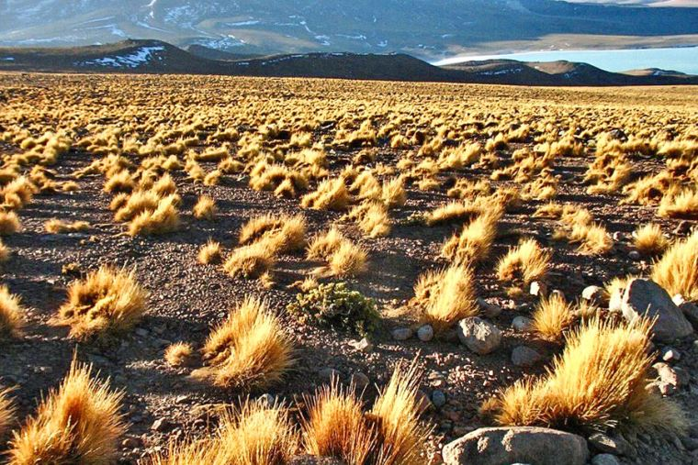
Los Montes o semidesiertos son ecosistemas en los que hay escasez de precipitaciones (rara vez llega a 500 mm anuales) y, por lo tanto crecen arbustos bajos y generalmente discontinuos o pastos duros. Forman una transición hacia el desierto. En Sudamérica hay ejemplos de estos semidesiertos en la Patagonia mesetaria argentina y en el nordeste brasileño. Si bien su uso económico es más limitado, mediante obras de riego se puede realizar agricultura y ganadería, además del turismo en los denominados oasis.
ESTEPA PUNEÑA

Los desiertos son los ecosistemas en los que menos precipita en el mundo, pues rara vez sobrepasa los 250 mm., pudiendo incluso no precipitar durante un año o dos consecutivos.
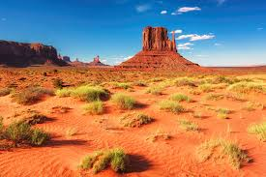
La vegetación es muy escasa y se caracteriza por pastos dispersos y muy duros y plantas adaptadas a la ausencia de agua, como las cactáceas. Se produce en los oasis de riego tanto agricultura como ganadería. Ejemplos de desierto en el mundo se encuentran en el norte africano (Sahara), en el altiplano sudamericano (Puna), en el centro de Asia (Gobi), en el Sudoeste de Estados Unidos y Noreste mexicano (Sonora, Chihuahua) entre otros. DESIERTO DE ARIZONA

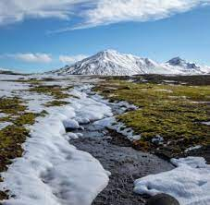
La tundra es un ecosistema particular de las áreas frías, en las que el suelo permanece helado durante gran parte del año, como ocurre en el norte de Canadá.
Clima sumamente frío, pocas precipitaciones, fuertes vientos, suelo bastante pobre en nutrientes, una baja diversidad biológica. El paisaje de la tundra es en realidad una capa de hielo y nieve qué cubre la mayor parte del terreno, suelos y monte.
TUNDRA CANADIENSE

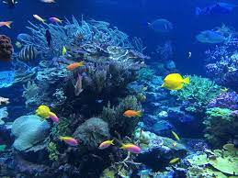
Los ecosistemas marinos y oceánicos poseen una rica fauna que los transforma en áreas de gran producción alimentaria en el planeta, con Japón, Chile, Noruega y Perú entre los principales países pesqueras.

- Realice en su carpeta o cuaderno un cuadro como el siguiente y complételo con la información del texto y con otra que pueda agregar:

 | LOCALIZACIÓN | CLIMA | CARACTERISTICAS NATURALES | RECURSOS
BOSQUE
SELVA
SABANA
PRADERA
MONTE
DESIERTO
TUNDRA
MARES Y OCÉANOS
